项目编号 | 201102006
文档编号 | １０
密 级 | 内部

选课 系统需求说明书

V1.0

XXXX

评 审 日 期： 年 月 日

目 录
1 导言 4
1.1目的 4
1.2范围 4
1.3缩写说明 4
1.4术语定义 5
1.5引用标准 5
1.6参考资料 5
1.7版本更新信息 5
2系统定义 6
2.1项目来源及背景 6
2.2项目目标 6
3应用环境 6
3.1系统运行的网络环境 6
3.2系统运行的硬件环境 7
3.3系统运行软件环境 7
4功能规格 8
4.1系统结构图 8
4.2系统活动图 9
9
5 系统分析 10
5.1角色定义 10
5.1.1管理员 10
5.1.2学生 10
5.1.3教师 10
5.2管理员子系统 10
5.3学生子系统 13
5.4教师子系统 16
6 性能需求 19
6.1界面需求 19
6.2响应时间需求 19
6.3可靠性需求 20
6.4开放性需求 20
6.5可扩展性需求 20
6.6系统安全性需求 20
7产品提交 20
8实现约束 21
9签字 21

1导言

1.1目的
该文档是关于用户对于学生选课系统的功能和性能的要求，重点描述了学生选课系统的设计需求，将作为对该工程在概要设计阶段的设计输入。
本文档的预期读者是：
- 设计人员
- 开发人员
- 项目管理人员
- 测试人员
- 用户

1.2范围
该文档是借助于当前系统的逻辑模型导出目标系统的逻辑模型，解决整个项目系统的“做什么”的问题。在这里，对于开发技术并没有涉及，而主要是通过建立模型的方式来描述用户的需求，为客户、用户、开发方等不同参与方提供一个交流的渠道。

1.3缩写说明
aspx
Visual studio 的系统设计页面。
UML
UML（Unified Modeling Language）统一建模语言的缩写。

1.4术语定义
无

1.5引用标准
[1] 《企业文档格式标准》 V1.1
北京长江软件有限公司
[2] 《需求规格报告格式标准》 V1.1
北京长江软件有限公司软件工程过程化组织

1.6参考资料
[1] 《UML》 V1.1
北京长江软件有限公司
[2] 《需求规格报告格式标准》 V1.1
北京长江软件有限公司软件工程过程化组织

1.7版本更新信息
本文档的更新记录如表A-1。
表A-1 版本更新记录
修改编号 | 修改日期 | 修改后版本 | 修改位置 | 修改内容概述
001 | 2011.4.5 | 0.1 | 全部 | 初始发布版本
002 | 2011.4.10 | 0.2 | 3.1章节 | 增加
003 | 2011.4.15 | 0.3 | 4.1章节 | 修改
004 | 2011.4.16 | 0.4 | 5.1章节 | 修改
005 | 2011.4.18 | 1.0 | 7章节 | 增加

2系统定义

2.1项目来源及背景
随着高校教学改革的不断深入,越来越多的高校都陆续采用了学分制。高校大学生们可以根据自己兴趣和爱好来自由选择自己所喜爱的课程。基于高校校园网的网上选课系统不仅克服了以往手工报送选课方式所暴露出的缺点与不足。同时极大地提高了高校教务人员工作效率，极大地方便了高校师生。网上学生选课系统在B／S的架构下采用了目前最流行的Internet的主流技术ASP．NET技术作为运行平台。与传统的C／S体系结构相比，B／S结构大大简化了客户端，只要装上操作系统、网络协议软件以及浏览器即可，服务器则集中了所有的应用逻辑。开发、维护等几乎所有工作也都集中在服务器端。网上选课系统的推出，使得全校任选课的维护、学生选课及查询、成绩录入、统计等工作均变得轻松高效，形成了教与学的积极互动。同时当需要对该系统进行升级时，只需更新服务器端的软件，而不必更换客户端软件，减轻了系统维护与升级的成本与工作量，方便普通用户使用。

2.2项目目标
本项目设定的目标如下：
- 系统能够提供友爱 的用户界面，使操作人员的工作量最大限度地减少；
- 系统具有良好的运行效率，能够达到提高效率的目的；
- 系统应有良好的可扩充性，可以容易地加入其他系统的应用；
- 通过这个项目可以锻炼队伍，提高团队的开发能力和项目管理能力；

3应用环境

3.1系统运行的网络环境
该系统采用B／S模式，由服务端和客户端浏览器组成。网络操作系统采用Microsoft的Windows Server 2003，配置IIS 6．0，并安装．NET Framework为ASP．NET应用程序提供运行平台。开发环境采用Microsoft Visual Studio 2008，开发语言为c#。数据库服务器采用SQL Server 2005，它具有大型数据库的功能，在数据的完整性、安全性方面能够得到保障，并且能和Windows Server2003无缝连接。
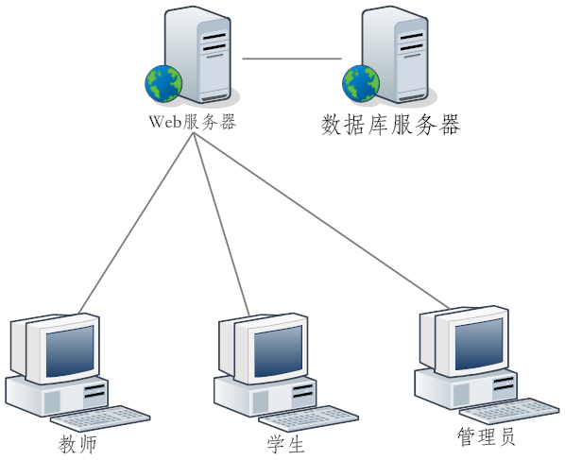
图1.1 网络拓扑图

3.2系统运行的硬件环境
最低要求：CPU 1.6 GHz、内存：384 MB RAM显示器：1024x768、硬盘：5400 RPM
建议配置：2.2 GHz 或速度更快的、1024 MB 或更大容量的 RAM、1280x1024显示器、7200 RPM 或更高转速的硬盘

3.3系统运行软件环境
本系统的软件环境如下：
- 操作系统：UNIX/Linux/Windows 2000或以上版本
- 数据库：SQL Server 2005
- 开发工具包：Microsoft Visual Studio 2008
- Web服务器：IIS6.0以上
- 浏览器：IE 6.0以上

4功能规格

4.1系统结构图
根据系统用户的不同可以划分为3个子系统：管理员子系统、学生子系统和教师子系统（如图1-2）。

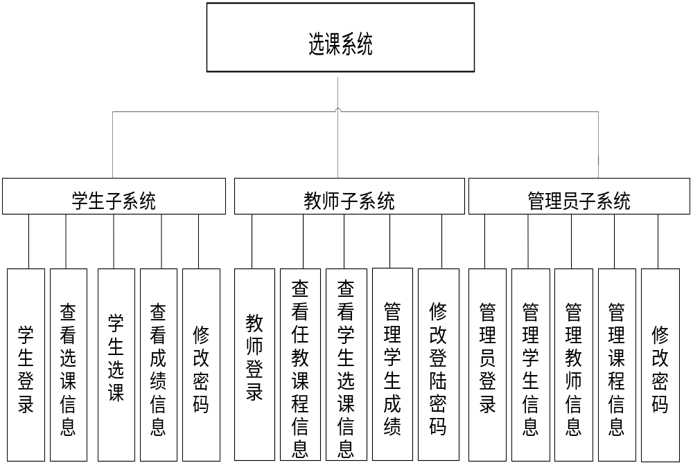
图 1-2 系统结构图

4.2系统活动图

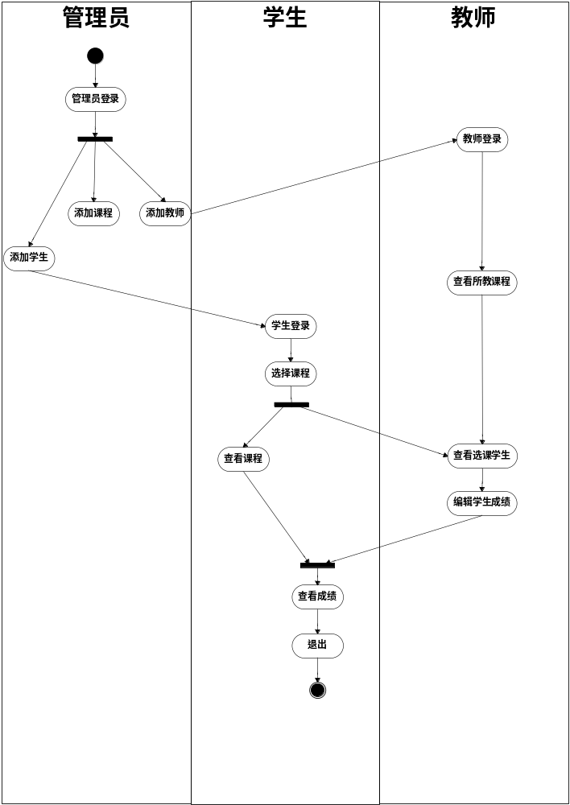
图 1-3 系统活动图

5 系统分析

5.1角色定义

5.1.1管理员
管理员负责向系统中添加学生和教师的个人信息以及课程信息，实现对教师、学生和课程信息的修改、删除、查询操作，并对管理员个人密码进行修改。

5.1.2学生
学生具有查看待选课程信息和任课教师信息、学生个人密码修改、选择课程、查看所选课程和管理已选课程的功能，还可以输入查询条件进行查询操作。

5.1.3教师
教师具有查看选择自己课程学生信息和开课信息、教师个人密码修改、学生成绩录入和修改的功能，还可以输入查询条件进行查询操作。

5.2管理员子系统
管理员子系统包括管理员登录、学生信息管理、教师信息管理、课程信息管理、修改登录密码、注销退出系统六个功能模块（如图 1-4）
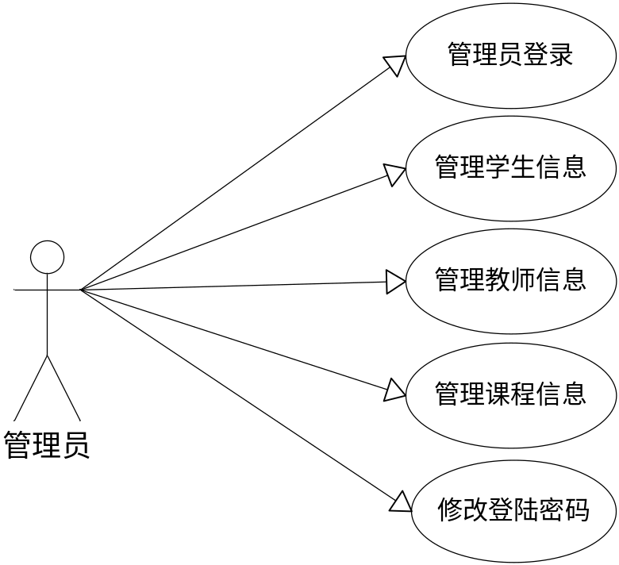
图 1-4 管理员子系统用例图

- 管理员登录
管理员输入正确的用户名和密码登录系统
用例描述：管理员登录；
执行者：管理员；
前置条件：管理员进入学生选课系统管理员登录界面，输入正确的用户名、密码和验证码；
后置条件：管理员登录系统后，进入管理员首页；
基本路径：
- 进入学生选课系统登录界面；
- 点击管理员登录，进入管理员登录界面；
- 输入用户名、密码、验证码，点击登录。
- 学生信息管理
用于对学生基本信息进行增加、删除及修改等基本操作，查看学生选课和课程信息
用例描述：学生信息管理
执行者：管理员
前置条件：管理员登录后台管理界面；
后置条件：如果学生信息维护成功，则学生的相关信息将记录到数据库中；
基本路径：
- 进入后台管理界面，显示管理员的所有功能菜单，点击学生管理；
- 点击查看学生信息，可以浏览到所有的学生信息；
- 输入不同的查询条件，可以查看不同的学生信息；
- 可以对学生基本信息进行删除、修改等基本操作；
- 点击学生选课信息，可以浏览到所有学生的选课信息；
- 输入不同的查询条件，可以查看不同学生的选课信息；
- 可以对学生选课信息进行删除操作；
- 点击添加学生，可以添加学生基本信息。

- 教师信息管理
用于对教师记录进行增加、删除及修改等基本操作
用例描述：教师信息管理
执行者：管理员
前置条件：管理员登录后台管理界面；
后置条件：如果教师信息维护成功，则教师的相关信息将记录到数据库中；
基本路径：
- 进入后台管理界面，显示管理员的所有功能菜单，点击教师管理；
- 点击查看教师信息，可以浏览到所有的教师信息；
- 输入不同的查询条件，可以查看不同教师的信息；
- 可以对教师基本信息进行查看修改、删除等基本操作；
- 点击添加教师，可以添加教师信息。

4）课程信息管理
通过此模块对课程信息进行增加、修改、删除等基本操作
用例描述：课程信息管理
执行者：管理员
前置条件：管理员登录后台管理界面；
后置条件：如果课程信息维护成功，则课程的相关信息将记录到数据库中；
基本路径：
- 进入后台管理界面，显示管理员的所有功能菜单，点击课程信息管理；
- 点击查看课程信息，可以浏览到所有的课程信息；
- 输入不同的查询条件，可以查看不同课程的信息；
- 可以对课程信息进行查看修改、删除等基本操作；
- 点击添加课程，可以添加课程信息。

5）修改登录密码
用户可以在登录系统后修改密码，以确保信息私有性和安全性
用例描述：修改登录密码
执行者：管理员
前置条件：管理员登录后台管理界面；
后置条件：如果登录密码修改成功，则相关信息将记录到数据库中；
基本路径：
- 进入后台管理界面，显示管理员的所有功能菜单；
- 点击修改密码，可以对修改管理员的登录密码。

5.3学生子系统
学生系统的包括学生登录系统、查看开课信息、查看教师信息、学生选定课程、查看选课信息、查看课程成绩、修改登录密码、注销退出系统九个功能模块（如图1-3）
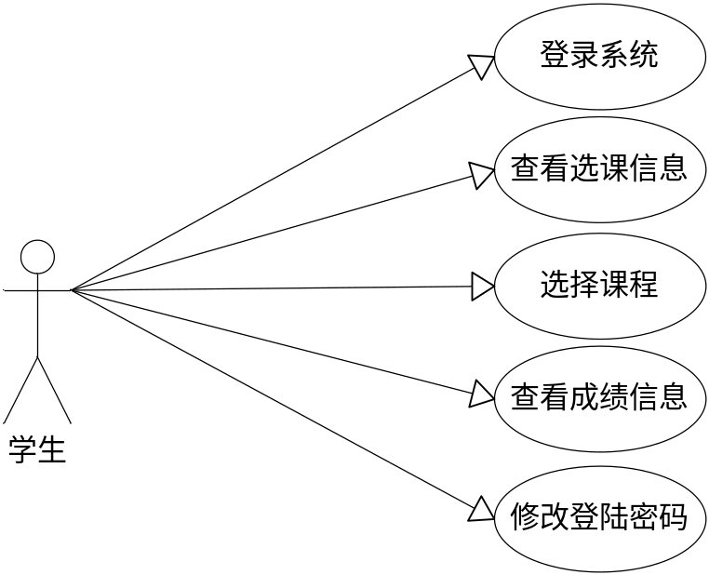
图 1-5 学生子系统用例图
1）学生登录系统
学生输入正确的用户名和密码登录系统
用例描述：学生登录
执行者：学生
前置条件：进入学生选课系统学生登录界面并输入学号、密码和验证码
后置条件：进入学生选课学生主界面
基本路径：
a）进入学生选课系统学生登录界面。
b）输入学号、密码和验证码。
c）点击“登录”按钮，进入学生选课系统学生主界面。

2）查看选课课信息
了解课程的课程主要介绍、课程的任课教师信息、课程编号等以决定是否选修该课程，了解任课教师的基本信息，包括：教师姓名、教师个人简介等，以方便学生决定是否选修其任教的课程
用例描述：选择课程
执行者：学生
前置条件：学生登录系统成功
后置条件：进入选择课程界面，可以了解课程的主要介绍、课程任课教师信息等
基本路径：
a）进入选课系统学生主界面，显示学生的所有功能菜单；点击左边列表中的“选择课程”。
b）进入学生选课界面。
c）在课表一览中，可以点击教师姓名来了解该课程任课教师的详细信息，也可以点击“详细信息”来了解课程的主要介绍 。

3）学生选定课程
学生对自己喜欢的课程进行选择，选课结果将放到学生的选课表中，还可以查询自己己选修的课程及相关的信息，用户可以从选课结果表中删除已选择的课程，再改选其它的课程
用例描述：学生选定课程
执行者：学生
前置条件：学生登录系统成功
后置条件：选择课程、查询所有课程或查询特定课程
基本路径：
a）进入选课系统学生主界面，显示学生的所有功能菜单；点击左边列表中的“选择课程”。
b）在课表一览中，选择自己要选择的课程，并点击“选择课程”。系统会将这门课程添加到已选择课程中，并弹出对话框“选择课程成功！”，否则会弹出“你已经选择了该门课程！”。
c）学生可以针对课程号、课程名、教师名进行快速查询。选择查询条件后，点击“查询”，就可以查询所要查看的课程。
d）学生可以点击“查看全部课程”，可以在课表一览中显示全部课程。

4) 查看课程成绩
查询已选修课程的考核成绩
用例描述：查看课程
执行者：学生
前置条件：学生登录系统成功
后置条件：查看已选课程、删除已选课程
基本路径：
a)查看已选择课程
b)可以删除已选课程

5）修改学生密码
每个使用系统的用户都有一个用户帐号和密码，学生用户默认密码为自己的身份证号，用户可以在登录系统后修改密码，以确保信息私有性和安全性。
用例描述：修改学生密码
执行者：学生
前置条件：学生登录系统成功
后置条件：填写旧密码、新密码、重复新密码，然后提交
基本路径：
- 填写旧密码、新密码、重复新密码
- 点击“提交”，成功则弹出对话框“密码修改成功”。否则弹出“旧密码错误”或“新密码错误”。
- 点击“返回”，则回到学生选课系统主界面。

5.4教师子系统
教师子系统包括教师登录系统、查看任教课程信息、查看学生选课信息、查看学生选课信息、录入学生课程成绩、查看学生成绩信息、修改登录密码、注销退出系统七个部分（如图1-6）。

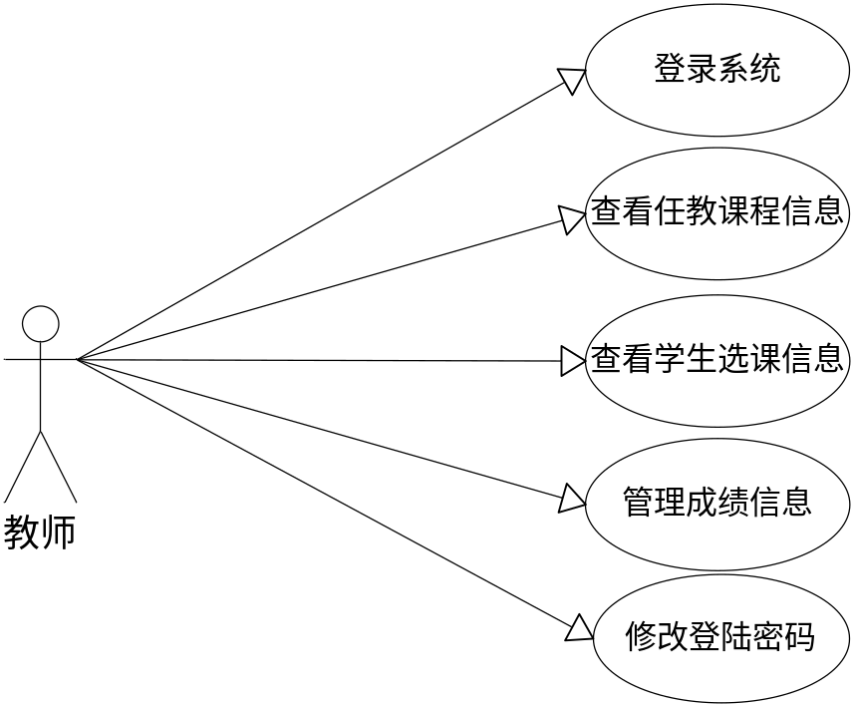
图 1-6 教师子系统用例图

1）教师登录系统
教师输入正确的用户名和密码登录系统
用例描述：教师登录系统
执行者：教师
前置条件：教师进入学生选课系统教师登录界面，输入正确的用户名、密码和验证码；
后置条件：如果登录成功，进入选课系统教师主界面
基本路径：
ａ）学生选课系统登录界面有学生登录，教师登录，管理员登录三个选项，选择教师登录
ｂ）输入教师编号，密码，验证码，点击登录按钮
ｃ）登录成功，以教师身份进入学生选课系统

2）查看任教课程信息
一个教师可以开设多门课程，教师登录后可以看到自己所教的课程信息
用例描述：查看任教课程信息
执行者：教师
前置条件：以教师身份登录学生选课系统
后置条件：查看选课学生的信息
基本路径：
ａ）以教师身份进入学生选课系统
ｂ）进入查看选课学生页面，查看任教课程信息

3）查看学生选课信息
教师查询所有选修自己任教课程的选课学生信息，如学生号、姓名、班级、所属院系等
用例描述：查看选课学生信息
执行者：教师
前置条件：以教师身份登录学生选课系统
后置条件：查看选课学生的信息，可以按条件进行查询或全部查询
基本路径：
ａ）以教师身份进入学生选课系统
ｂ）进入查看选课学生页面
ｃ）打开查看学生页面
ｄ）按条件进行查询或全部查询学生信息

4）管理成绩信息
教师给选修自己课程的所有选课学生进行成绩管理，包括成绩录入、成绩修改，查看学生成绩信息
用例描述：管理成绩信息
执行者：教师
前置条件：以教师身份登录学生选课系统
后置条件：打开成绩管理页面，编辑学生成绩
基本路径：
ａ）以教师身份进入学生选课系统
ｂ）进入成绩管理页面
ｃ）打开编辑学生成绩页面
ｄ）编辑学生成绩

5）修改登录密码
每个使用系统的用户都有一个用户帐号和密码，教师用户默认密码为自己的教师号，用户可以在第一次登录系统后修改密码，以确保信息私有性和安全性,密码进行加密。
用例描述：修改登录密码
执行者：教师
前置条件：以教师身份登录学生选课系统
后置条件：修改密码成功，则修改数据库中记录相关信息。
基本路径：
ａ）以教师身份进入学生选课系统
ｂ）进入修改密码页面
ｃ）输入旧密码，新密码，提交信息

6 性能需求
根据用户对本系统的要求，确定系统在响应时间、可靠性、安全等方面有较高的性能要求。

6.1界面需求
系统的界面要求如下：
１）页面内容：主题突出，站点定义、术语和行文格式统一、规范、明确，栏目、菜单设置和布局合理，传递的信息准确、及时。内容丰富，文字准确，语句通顺；专用术语规范，行文格式统一规范。
２）导航结构：页面具有明确的导航指示，且便于理解，方便用户使用。
３）技术环境：页面大小适当，能用各种常用浏览器以不同分辨率浏览；无错误链接和空链接；采用CSS处理，控制字体大小和版面布局。
４）艺术风格：界面、版面形象清新悦目、布局合理,字号大小适宜、字体选择合理，前后一致，美观大方；动与静搭配恰当,动静效果好；色彩和谐自然,与主题内容相协调。

6.2响应时间需求
无论是客户端和管理端，当用户登录，进行任何操作的时候，系统应该及时的进行反应，反应的时间在5秒以内。系统应能监测出各种非正常情况，如与设备的通信中断，无法连接数据库服务器等，避免出现长时间等待甚至无响应。

6.3可靠性需求
系统应保证7X24内不当机，保证20人可以同时在客户端登录，系统正常运行，正确提示相关内容。

6.4开放性需求
系统应具有十分的灵活性，以适应将来功能扩展的需求。

6.5可扩展性需求
系统设计要求能够体现扩展性要求，以适应将来功能扩展的需求。

6.6系统安全性需求
系统有严格的权限管理功能，各功能模块需有相应的权限方能进入。系统需能够防止各类误操作可能造成的数据丢失，破坏。防止用户非法获取网页以及内容。

7产品提交
提交产品为：
- 应用系统软件包
- 数据库初始数据
- 系统开发过程文档
- 系统使用维护说明文档
提交方式：CD介质

8实现约束
系统的实现约束如下：
- 操作系统为window2000
- 开发平台为：visual studio 2008
- 数据库为Sqlserver2000

9签字

本需求规格经过双方认可，特签字如下表Ａ－２。

表Ａ－２：需求规格签字
用户签署信息 |  | 企业签署信息
单位名称 | 北京XXX公司 | 单位名称 | ＸＸＸ
签署人姓名 | ＸＸＸ | 签署人姓名 | ＸＸＸ
签署日期 | 20011.4.18 | 签署日期 | 20011.4.18

